Mal for e-postsignatur

Vennlig hilsen
[Sett inn navn på avsender]
[Stilling innenfor kommunen]
[000 00 000]
www.grimstad.kommune.no

Blåfargen i signaturen skal være egendefinert med fargekode: RGB 0-80-181 eller HEX 0050B5.

Riktig format på telefonnummer:
- Fasttelefon: 37 25 03 00
- Mobil: 000 00 000

Slik setter du inn signaturen

- Klikk på ny e-post
- Klikk på sett inn-fanen og velg signatur.

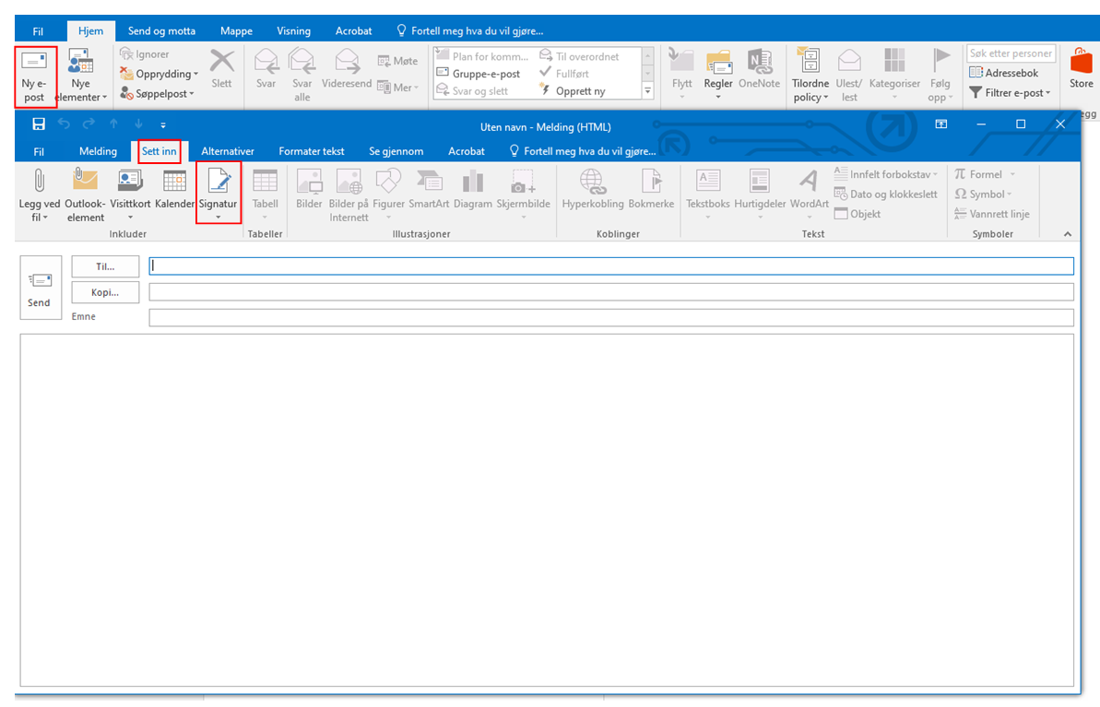

- Klikk på ny og skriv inn et navn på signaturen.
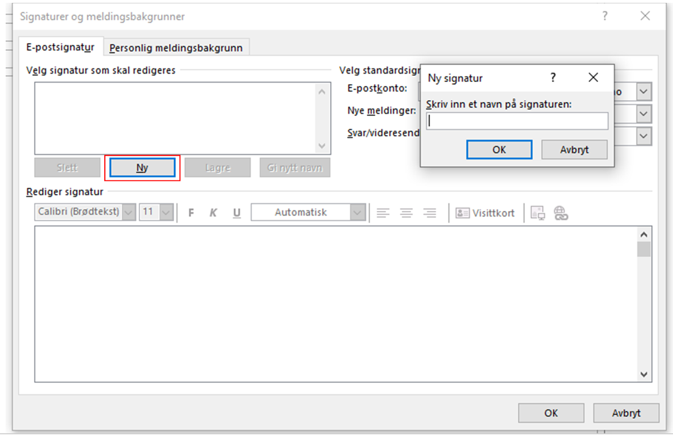

- Kopier mal for signatur for ny e-post fra dette dokumentet (se starten på dokumentet). Trykk Ctrl+C eller klikk på kopier oppe til venstre på hjem-menyen deretter Ctrl+V.
- Dersom du kopierer signaturen (i starten av dokumentet), skal egentlig farger og font kopieres. Sjekk dette ved å følge punktene 6 til 8.
- Signaturen skal være i Arial skriftstørrelse 10,5 pt.
- Navn på avsender skal være fet. Navn på avsender og www.grimstad.kommune.no skal ha egendefinert blåfarge (forklaring for egendefinert farge under).
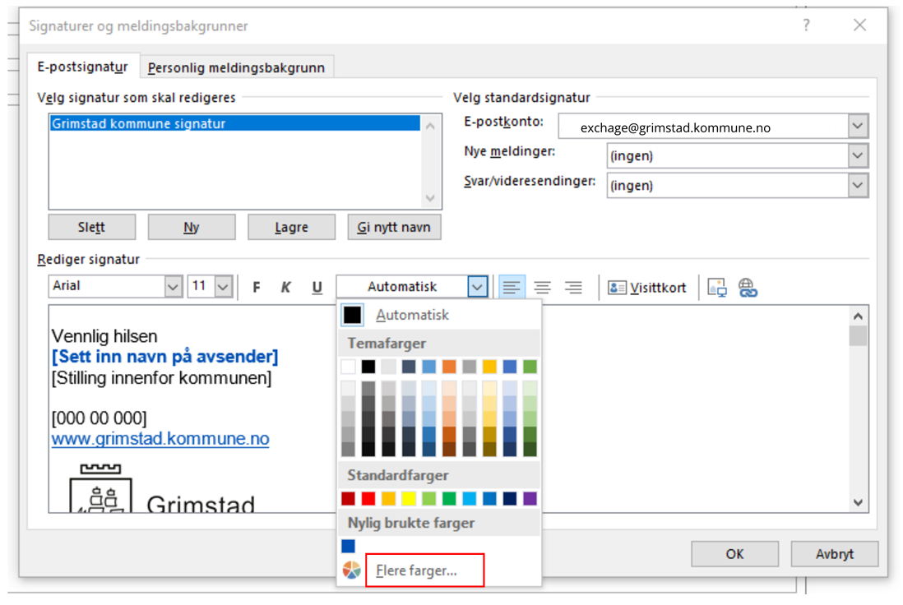
- Ved å velge den nye e-postsignaturen automatisk på nye e-poster, må man velge riktig signatur i feltet «nye meldinger» i menyen til høyre. Husk å endre svar/videresend. Velg “ingen” eller velg din nye signatur.

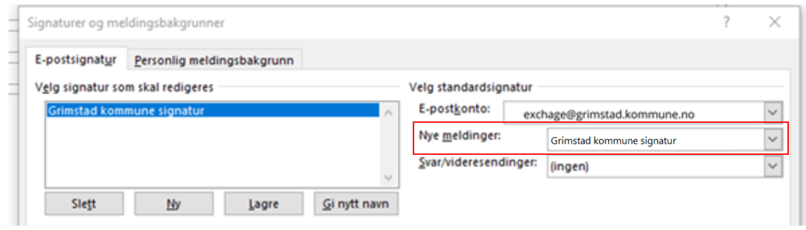

Punkt 9 gjelder dersom fargene i e-postsignaturen ikke automatisk blir kopiert fra dokument til e-postsignatur.

- Egendefiner farger:
  - Klikk på flere farger og deretter egendefinert.
  - Velg fargemodell RGB
  - Skriv inn rød: 0, grønn: 80 og blå: 181

